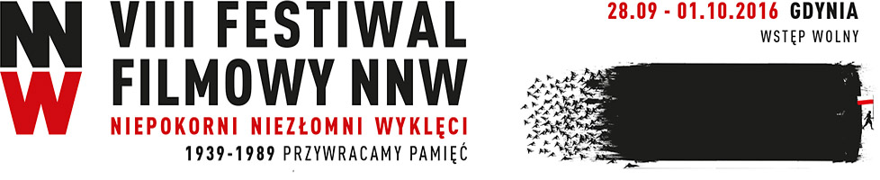
2 września 2016 roku

Ruszamy z kampanią promocyjną Festiwalu NNW !!!

Przedstawiamy plakat 8. Festiwalu Filmowego „Niepokorni, Niezłomni Wyklęci”. Jego autorką jest Patrycja Kühn, w której portfolio znajdują się m.in. strona internetowa Muzeum POLIN czy plakat do filmu „Obce niebo”.

Mocna, wyrazista forma oparta na kontraście bieli i czerni, przełamanych gdzieniegdzie czerwienią, zbudowana została na uniwersalnej symbolice.
„Ukazuję chwilę, kiedy z biernego tłumu ludzi uciekających w jednym kierunku, wyłania się jeden człowiek, który idzie w przeciwną stronę. To on zapisze się w historii” – opowiada Patrycja Kühn o swoim projekcie.

Ideę zawartą w plakacie rozwinął Robert Tyska. To w jego pracowni powstała czołówka towarzysząca festiwalowi. Podkreśla ona nieustanną konfrontację powszechnej pamięci z niszczącą siłą zapomnienia. Tego nieświadomego i tego zaplanowanego. Wymazywania wspomnień związanych z naszą historią.
„Niepamięć symbolizują czarne plamy pochłaniające jednostki wraz z ich wspomnieniami. Obraz kończymy postacią człowieka wznoszącego polską flagę, który ma odwagę iść na przekór wszelkim przeciwnościom” – powiedział Robert Tyska.

Zarówno plakat, jak i czołówka doskonale oddają ideę Festiwalu NNW, który w niekonwencjonalny sposób przypomina sylwetki, postawę i dziedzictwo tych, którzy nigdy nie zaakceptowali sowieckiej i niemieckiej okupacji, a także pokazują rolę polskiego podziemia oraz opozycji demokratycznej w walce z komunistycznym reżimem.

